FRESCASA ECO
Cubiertas – Muros divisorios – Fachadas interiores
Cielo Rasos – Auditorios, Cinemas y Estudios de grabación
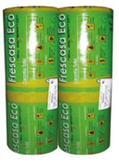

Aislamiento térmico y acústico de lana mineral de vidrio biosoluble, de textura uniforme, presentado en rollos o en láminas. El material consiste de lana mineral de vidrio biosoluble aglomerada con resina termo-resistente para ser empleado como aislamiento para construcciones, especialmente para ser instalado entre la perfilería de muros de los Sistemas Constructivos en Seco (Dry Wall) en áreas residenciales, comerciales e industriales.

Características
El producto ha sido diseñado como aislamiento térmico y acústico, para ser instalado en recintos con calefacción, recintos con aire acondicionado y otras aplicaciones industriales, tales como ensambles pared-pared, ensambles bajo piso, como complemento para instalaciones de cielorrasos.
La barrera de vapor ayuda a controlar la cantidad de humedad que pasa a través del aislamiento y de la cara interna de paredes exteriores, cielorrasos y pisos. Esta barrera de vapor se instala normalmente en o cerca de la superficie expuesta a la mayor presión de vapor de agua. (ASTM C665-06 Standard Specification for Mineral-Fiber Blanket Thermal Insulation for Light Frame Construction and Manufactured Housing Type 1 unfaced. Type II - Class C, kraft-faced. Type III-Class B, Foil faced)
En general los productos (con y sin acabado) no deben ser expuestos a ambientes con condiciones anormales de humedad y temperatura.

Presentación | Descripción
FRESCASA ECO *  FRESCASA ECO HD | Rollos flexibles de lana color verde, sin acabado.
FRESCASA ECO PAPEL | Rollos de lana verde con acabado en papel kraft, adherido a una cara del aislamiento.
FRESCASA ECO FOIL | Rollos de lana color verde con acabado en foil de aluminio tipo FRK (foil-kraft-Reinforcement), excelente barrera de vapor, adherido a una cara del aislamiento.
FRESCASA ECO MBI | Rollos de lana color verde con acabado en película blanca tipo PSK (Polypropylene Scrim Kraft Reinforcement), excelente barrera de vapor, adherida a una cara del aislamiento, excelente reflexión a la luz (85%).
* FRESCASA ECO disponible bajo pedido con cortes longitudinales de 24” y 16”, y con cortes trasversales múltiplos de 96” (FRESCASA ECO SAB).

Ficha técnica-P04_FT_015_IN_FRESCASA ECO_ES_08.03.2023
_

Presentación y Empaque
Frescasa ECO / HD | Frescasa ECO Papel | Frescasa ECO Foil | Frescasa ECO MBI
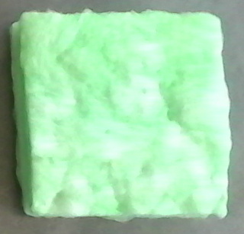 | 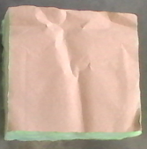 | 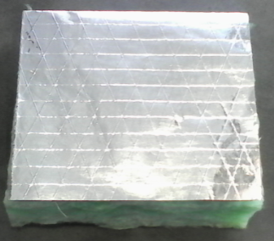 | 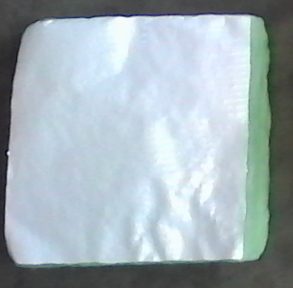

Producto | Longitud  m | Ancho  mm | Espesor (1)  mm | NRC (2)  montaje a/e-405 | Resistencia Térmica (3)  hr.ft².f/btu  (r100 m².°c/w)
FRESCASA ECO  600” x 48” x 2.5” | 15.24 ± 150mm | 1219 + 13mm | 63.5 ± 3mm | 0.85/0.9 | 8 (141)
FRESCASA ECO  600” x 48” x 3.5” | 15.24 ± 150mm | 1219 + 13mm | 89 ± 3mm | 1.05/1.0 | 11 (193.7)
FRESCASA ECO  450” x 48” x 6.25” | 11.43 ± 150mm | 1219 + 13mm | 159 ± 3mm | ---- | 19 (335)
- Disponible con recubrimientos de papel, aluminio FRK y polipropileno blanco PSK.

Producto | Longitud  m | Ancho  mm | Espesor (1)  mm | NRC (2)  montaje a/e-405 | Resistencia Térmica (3)  hr.ft².f/btu  (r100 m².°c/w)
FRESCASA ECO  12.5 m x 1.2 m x 2” | 12.5 ± 150mm | 1200 + 13mm | 50 ± 3mm | ---- | 7 (123.3)
FRESCASA ECO**  7.5 m x 1.20 m x 2.5” | 7.5 ± 150mm | 1200 + 13mm | 63.5 ± 3mm | 0.85/0.9 | 8 (141)
FRESCASA ECO  7.5 m x 1.20 m x 3.5” | 7.5 ± 150mm | 1200 + 13mm | 89 ± 3mm | 1.05/1.0 | 11 (193.7)
FRESCASA ECO  12.5 m x 1.2 m x 4” | 12.5 ± 150mm | 1200 + 13mm | 102 ± 3mm | ---- | 13 (233)
** Disponible con recubrimientos de papel y aluminio FRK.

Ficha técnica-P04_FT_015_IN_FRESCASA ECO_ES_08.03.2023
_

Producto | Longitud  m | Ancho  mm | Espesor (1)  mm | NRC (2)  montaje a/e-405 | Resistencia Térmica (3)  hr.ft².f/btu  (r100 m².°c/w)
FRESCASA ECO SAB  24” x 96” x 50 mm | 2.438 ± 300mm | 610 + 13mm | 50 ± 3mm | ---- | 7 (128.4)
FRESCASA ECO SAB  24” x 96” x 63.5 mm | 2.438 ± 300mm | 610 + 13mm | 63.5 ± 3mm | 0.85/0.9 | 8 (141)
FRESCASA ECO SAB  24” x 96” x 89 mm | 2.438 ± 300mm | 610 + 13mm | 89 ± 3mm | 1.05/1.0 | 11 (193.7)
FRESCASA ECO SAB  16” x 96” x 2.5” | 2.438 ± 300mm | 406 + 13mm | 63.5 ± 3mm | 0.85/0.9 | 8 (141)
FRESCASA ECO SAB  16” x 96” x 3.5” | 2.438 ± 300mm | 406 + 13mm | 89 ± 3mm | 1.05/1.0 | 11 (193.7)
FRESCASA ECO SAB PAPEL  24” x 96” x 2.5” | 2.438 ± 300mm | 610 + 13mm | 63.5 ± 3mm | 0.85/0.9 | 8 (141)
FRESCASA ECO SAB PAPEL  24” x 96” x 3.5” | 2.438 ± 300mm | 610 + 13mm | 89 ± 3mm | 1.05/1.0 | 11 (193.7)

Producto | Longitud  m | Ancho  mm | Espesor (1)  mm | NRC (2)  montaje a/e-405 | Resistencia Térmica (3)  hr.ft².f/btu  (R100 m².°c/w)
FRESCASA ECO HD  600” x 48” x 3.5” | 15.24 ± 150mm | 1219 + 13mm | 89 ± 3mm | - | 12.5 (221)

(1) Espesor mínimo 95% a seis semanas de ser producido.
(2) NRC (Coeficiente De reducción de ruido): Valores esperados basados en productos similares y un número limitado de muestras, valores reportados con el aislamiento expuesto al sonido. ASTM C423 Método de ensayo estándar para los coeficientes de reducción de ruido mediante el método de reverberación. Los valores NRC deben ser usados como una referencia para comparar diferentes materiales de construcción. (Montaje A): Material colocado sobre un soporte sólido como un muro de concreto. (Montaje E-405): Material colocado sobre cámara de aire (16 inch).
(3) Valor a espesor nominal. Nota: Transmitancia térmica U=1/R (BTU/hr.ft².°F ) ó (W/m².°C).

Ficha técnica-P04_FT_015_IN_FRESCASA ECO_ES_08.03.2023
_

Propiedades Técnicas
PROPIEDAD |  | NORMA | DESCRIPCIÓN
 | Desempeño térmico (Conductividad térmica) | ASTM C411 | 0.039 – 0.045 W/m.°C Valor típico a 24°C Temp. Media  (0.269 – 0.312 BTU.in/hr.ft².°F a 75°F Temp. Media)
 | Desempeño térmico  (Resistencia térmica) | ASTM C518 | Cumple los requerimientos
 | Desempeño acústico | ASTM C423 | Cumple los requerimientos
 | Absorción de vapor de agua | ASTM C1104/C1104M | <3% en peso a 120°F (49°C) 95% R.H
 | Características de Combustión de la Superficie | ASTM E84 / UL723 (*) | Índice de propagación de llama <25  Índice de generación de humo <50
Barreras de vapor (FRK/PSK) |  | ASTM C1136 | Cumplen los requerimientos
 | Permeabilidad vapor de agua | ASTM E96/E96M  Método A | FRK: 0.02 Perms max. (1.15 ng/Ns)  PRK: 0.02 Perms Max. (1.15 ng/Ns)
Emisión de Olores |  | ASTM C1304 | Cumple los requerimientos
Resistencia a la corrosión |  | ASTM C665 / ASTM C795 | Cumple los requerimientos
Resistencia a los hongos |  | ASTM C1338 | Cumple los requerimientos
Contenido de Decabromuro |  | Estado de Oregón | DBE FREE Cumple los requerimientos
(*) Para productos con recubrimiento etiqueta UL bajo pedido, MTO.

Ficha técnica-P04_FT_015_IN_FRESCASA ECO_ES_08.03.2023
_

Los datos presentados a continuación son una guía del desempeño térmico según lo requerido por la norma ASTM C553 Tipo II comparado con el punto mínimo del desempeño térmico (0.294 – 0.308 BTU.in/hr.ft².°F a 75°F Temp. Media) del producto en referencia (FRESCASA ECO):

ASTM C553 Tipo II
TEMPERATURA |  | CONDUCTIVIDAD TÉRMICA
°F | °C | BTU.in/hr.ft2.F | W/m.°C
25 | -3,89 | 0,3 | 0,043
75 | 23,89 | 0,31 | 0,045
100 | 37,78 | 0,33 | 0,048
200 | 93,33 | 0,44 | 0,063
300 | 148,89 | 0,6 | 0,087

FRESCASA ECO 2.5”
TEMPERATURA |  | CONDUCTIVIDAD TÉRMICA
°F | °C | BTU.in/hr.ft2.F | W/m.°C
75 | 23,89 | 0,312 | 0,045

Ficha técnica-P04_FT_015_IN_FRESCASA ECO_ES_08.03.2023
_

Desempeño Acústico:

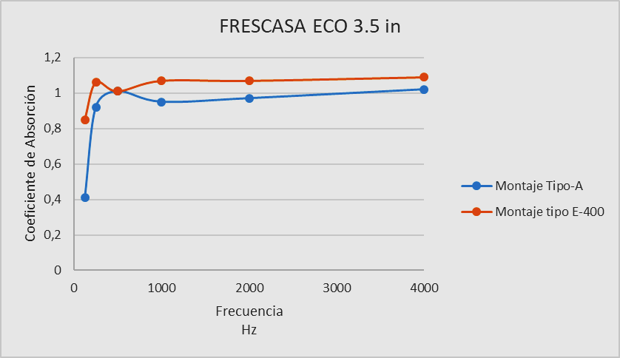

Características | Guía de Aceptación
Color | El producto es de color verde. Son aceptados tonos ligeramente oscuros o ligeramente claros. Variaciones en la tonalidad no afectan el desempeño acústico y térmico del material.
Apariencia de la Superficie y del acabado | Sobre la superficie expuesta al aire se pueden presentar ocasionalmente parches blancos; no más de tres en una lámina, que no excedan un área de 0.04 m² (aproximadamente el área de la palma de la mano; 20 cm de diámetro) y no más de un parche húmedo que exceda la misma área.
Apariencia de la Superficie y del acabado | El foil debe estar completamente limpio y sin perforaciones, sin embargo, en caso de detectarse perforaciones, éstas se deben reparar con cinta tipo FRK (o PSK, según corresponda) para asegurar la barrera de vapor. No debe presentarse evidencia de desprendimiento.
Apariencia de la Superficie y del acabado | La superficie del foil puede presentar decoloración, o coloración de oxidación o de abrasión en transporte, pero esta condición no afecta el producto.  La superficie PSK no debe someterse a calor directo por encima de 50°C, pues el acabado puede recogerse.  La presencia de huecos, daños, perforaciones, etc., en la barrera de vapor reducen altamente su eficacia, por lo cual cualquier anomalía de éste tipo debe ser corregida oportunamente.
Empaque | El empaque recubre la superficie del rollo y los bordes pero deja los extremos abiertos para permitir la adecuada aireación del producto, por lo cual se debe asegurar una adecuada manipulación y almacenamiento.

Estándar Visual

Ficha técnica-P04_FT_015_IN_FRESCASA ECO_ES_08.03.2023
_

Empaque
Producto | unidades/empaque | área/empaque (m²) | Peso neto +/-10% kg/empaque
FRESCASA ECO  600” x 48” x 2.5” | 1 | 18.58 | 10.6
FRESCASA ECO  600” x 48” x 3.5” | 1 | 18.58 | 15
FRESCASA ECO  450” x 48” x 6.25” | 1 | 13.93 | 22
FRESCASA ECO  12.5 m x 1.2 m x 2” | 1 | 15.0 | 8
FRESCASA ECO  12.5 m x 1.2 m x 4” | 1 | 15.0 | 15
FRESCASA ECO  7.5 m x 1.20 m x 2.5” | 1 | 9.0 | 5.1

Producto | unidades/empaque | área/empaque (m²) | Peso neto +/-10% kg/empaque
FRESCASA ECO  7.5 m x 1.20 m x 3.5” | 1 | 9.0 | 7.2
FRESCASA ECO SAB  24” x 96” x 50 mm | 12 | 17.84 | 10.6
FRESCASA ECO SAB  24” x 96” x 63.5 mm | 12 | 17.84 | 10.2
FRESCASA ECO SAB  24” x 96” x 89 mm | 12 | 17.84 | 14.2
FRESCASA ECO SAB  16” x 96” x 2.5” | 18 | 17.84 | 10.2
FRESCASA ECO SAB  16” x 96” x 3.5” | 18 | 17.84 | 14.2
FRESCASA ECO SAB PAPEL  24” x 96” x 2.5” | 12 | 17.84 | 11.3
FRESCASA ECO SAB PAPEL  24” x 96” x 3.5” | 12 | 17.84 | 16
FRESCASA ECO HD  600” x 48” x 3.5” | 1 | 18.58 | 20.2
PESO BRUTO (kg/empaque) = PESO NETO (kg/empaque) + 0.3 kg aprox.
Empaque: Polietileno termoencogible con extremos abiertos y etiqueta autoadhesiva.

Ficha técnica-P04_FT_015_IN_FRESCASA ECO_ES_08.03.2023
_

Almacenamiento

- Un arrume, una sola referencia.
- Almacenar rollos protegidos del sol y la humedad.
- Colocar arrume sobre estibas para proteger de humedad.
- Apilar rollos, máximo hasta una altura de 2.30 metros.

Contenido de Reciclado

(1) PI Contenido Reciclado Post Industrial: Recogido de los fabricantes o la industria.
(2) PC Contenido Reciclado Post-Consumidor: Recogido de usos finales.

Producto | Contenido de Reciclado  total |  | Contenido de Reciclado post-industrial pi (1) | Contenido de Reciclado  post-consumidor  pc (2)
Sin Acabado | Min. 74 % | Min. 74 % |  | 0 %
Con Acabado | Min. 60% | Min. 60% |  | 0 %

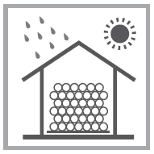
Aplica para cualquier referencia sin importar el perímetro y espesor.

- Para las paredes mida y corte en pequeños pedazos el aislamiento, de esta manera facilitará el ajuste perfecto del material al espacio entre vigas y parales.
- Para cortar el aislamiento, colóquelo sobre una tabla y después comprímalo con una regla. Córtelo utilizando un cortador o cuchillo filoso.

Durante la instalación:

- Asegúrese de tener una luz adecuada
- Extienda el aislamiento del extremo exterior del ático hacia el centro, esto permitirá tener mayor espacio en el centro, en donde puede realizarse el corte y ajuste, y facilitar el acceso.
- La Frescasa Eco debe extenderse suficientemente para cubrir la parte superior de las paredes laterales, pero no debe bloquear el flujo de aire de los aleros o aberturas.
- Mantener el aislamiento a una distancia de 3” de las líneas de conexión de luz para evitar que éstas se sobrecalienten e incendien. Las 3” de distancia también se deben respetar en entradas de gas o cualquier dispositivo que genere calor.
- Coloque la barrera contra el vapor hacia la zona de mayor temperatura.
- Es necesario proporcionar un espacio de 1” para ventilar el plenum entre la cubierta y el aislamiento.
- Presione el material entre las viguetas hasta lograr nivelarlos, y siempre se debe colocar la Frescasa Eco sobre un soporte estructural para evitar que se descuelgue con el tiempo.
- No deje espacios de aire entre los rollos de Frescasa Eco.
Recomendaciones

Instalación

El producto FRESCASA ECO está hecho para encajar dentro de un marco de pared regular, debido a que son paneles pre cortados de aislamiento. Está disponible con y sin recubrimiento, este último actúa como barrera de vapor.
Consejos para Instalación:
- Cuando aísle un ático, tenga cuidado con las puntillas, clavos y cualquier elemento extraño que sobresalgan o pasen a través de la cubierta.
- No saque la Frescasa Eco del empaque hasta que esté listo el sitio para instalarla. Desempaque el producto en el lugar de su aplicación.
- Antes de instalar, deje que el rollo de Frescasa Eco recupere su grosor agitando suavemente el aislamiento después de que lo saque del paquete.
- El ancho de los precortes de la Frescasa ECO SAB coincide con la separación entre la perfilería, logrando un mejor aprovechamiento del material y disminuyendo la cantidad de cortes. Viene listo para ser instalado, rasgando manualmente el ancho requerido, 406 mm (16”) y 610 mm (24”), y longitud de 2438 mm (96”).
- Durante la instalación del aislamiento, trate de no comprimir demasiado la Frescasa Eco, esto puede disminuir su rendimiento.
- Después de instalar el aislamiento, llene todas las áreas alrededor de ventanas y puertas con elementos en madera o con los mismos marcos.
- Aísle todas las instalaciones sanitarias, hidráulicas, eléctricas, todos los conductos del aire acondicionado, las aberturas y tuberías.

Ficha técnica-P04_FT_015_IN_FRESCASA ECO_ES_08.03.2023
_

Para limpiar el revestimiento del producto:

- Limpiar con una bayetilla de color blanco que tenga buen espesor y buen tamaño, sacudiendo la bayetilla contra la lámina para retirar las partículas de polvo.
Como alternativa, puede pasar suavemente un cepillo de cerdas blandas para retirar el polvo adherido en la superficie del producto.

- Limpiar la superficie con un paño humedecido con la solución del limpiador a utilizar (Se sugiere siempre utilizar los limpiadores, en soluciones diluidas).

- Al terminar, limpie la superficie de cualquier residuo de limpiador. Los residuos secos en la superficie pueden atraer y retener suciedad y polvo.

- No deje espacios de aire entre los rollos de Frescasa Eco.
- Una vez instalada completamente la Frescasa Eco con la barrera de vapor, ésta debe estar totalmente cubierta con un acabado final ya sea en yeso o madera. Las barreras de vapor son inflamables, por lo tanto, nunca deben dejarse al descubierto.

Limpieza

Los revestimientos del producto (foil y MBI), pueden ser limpiados con la mayoría de los limpiadores industriales de venta libre y limpiadores domésticos. Se deben evitar los limpiadores que contengan blanqueador con cloro y otros agentes oxidantes fuertes.

Para el producto con acabado en foil de aluminio, hacer uso de limpiadores de pH neutro preferiblemente. Deben evitarse los limpiadores cáusticos de pH alto ya que pueden reaccionar con el papel de aluminio y dañar la superficie expuesta.

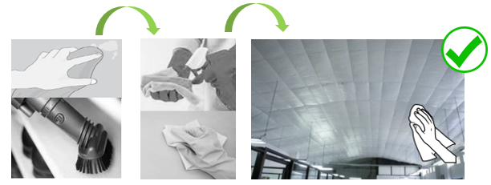
Ficha técnica-P04_FT_015_IN_FRESCASA ECO_ES_08.03.2023
_

Certificados
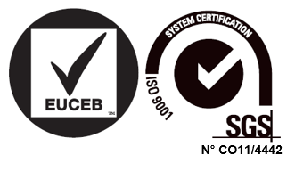

Información adicional disponible en: www.isover.com.co

Copia no controlada. La información contenida en este documento puede ser actualizada sin previo aviso.

CONTROL CAMBIOS
Fecha | Descripción cambio | Responsable
06/05/2015 | Fecha última revisión del documento. | Estefania López/ Ing. Soporte innovación.
26/05/2016 | Se incluye tabla de control de cambios en formato EDC. | Estefania López/ Ing. Soporte innovación.
03/08/2017 | Se actualiza logo por cambio de marca. | Estefania López/ Ing. Soporte innovación.
15/12/2017 | Se actualiza EDC a formato ficha técnica  P04_FT_015_IN_FRESCASA ECO_ES  Se actualiza porcentaje de reciclado. | Estefania López/ Ing. Soporte innovación.
16/03/2018 | Se actualiza peso y resistencia térmica para productos 3.5” y 2.5” según proyecto 1215. | Estefania López/ Ing. Soporte innovación.
28/08/2018 | Se actualiza logo SGS 2015 | Estefania López/ Ing. Soporte innovación
11/01/2019 | Se actualiza densidad, peso y conductividad para Frescasa 2.5”, densidad 0.56# para R8. Este es el valor teórico esperado, sin embargo en planta hasta ahora se van a realizar ensayos para pasar de 0.62# a 0.56# en 2.5” y en 3.5”.  Se actualiza EUCEB con certificación BCCA. | Estefania López/ Ing. Soporte innovación.
08/05/2019 | Se incluye código Frescasa 24376 – R13 P1291 | Estefania López/ Ing. Soporte innovación.
23/05/2019 | Se elimina código de Frescasa 12.5x1.2x4 R14.2, es incorrecto | Estefania López/ Ing. Soporte innovación.
07/12/2020 | Se incluyen graficas de NRC desempeño acústico para Frescasa 2.5 y 3.5 | Estefania López/ Ing. Soporte innovación.
22/02/2021 | Se corrige espesor en mm de producto 6.25”, de 127 mm a 159 mm. | Estefania López/ Ing. Soporte innovación.
23/02/2021 | Se revisan pesos y se corrigen.  Se corrige R para producto 6.1/4” de R21.5 a R19 | Estefania López/ Ing. Soporte innovación.
12/04/2021 | Se actualiza formato tipo Isover.  Se incluyen recomendaciones de limpieza para revestimientos. | Estefania López/ Ing. Soporte innovación.
08/03/2023 | Se incluye referencia 24549 Frescasa ECO HD 12.2 kg/m3  Se quita logo certificado LAPEM mexico. | Estefania López / Jefe de Calidad

La información contenida en este documento es confidencial para la persona a quien va dirigida y no debe ser compartida con ninguna otra persona. No puede ser reproducido en su totalidad, o en parte, ni ninguna parte de la información contenida en el mismo podrá ser divulgada sin el consentimiento previo de los directores de la compañía. Si usted no está autorizado para usar o revisar este documento o si lo ha recibido por error por favor destrúyalo. Impresiones del documento sin sello/firma original no son copias controladas

The information in this document is confidential to the person to whom it is addressed and should not be shared with anyone else. It cannot be reproduced in whole or in part, or any part of the information contained therein may be disclosed without the prior consent of the directors of the company. If you are not authorized to use or revise this document or if you have received it by mistake please destroy it.

